Thực hiện Kế hoạch tổ chức chuyên đề, bồi dưỡng chuyên môn cho cán bộ quản lý, giáo viên năm học 2022-2023 của Phòng GD&ĐT huyện Tiên Lãng, chiều ngày 17/8/2022, Phòng GD&ĐT huyện Tiên Lãng chỉ đạo trường Tiểu học Cấp Tiến và trường Tiểu học Đoàn Lập lên lớp dạy học minh họa 2 tiết Toán, Công nghệ lớp 3 theo Chương trình GĐPT 2018.

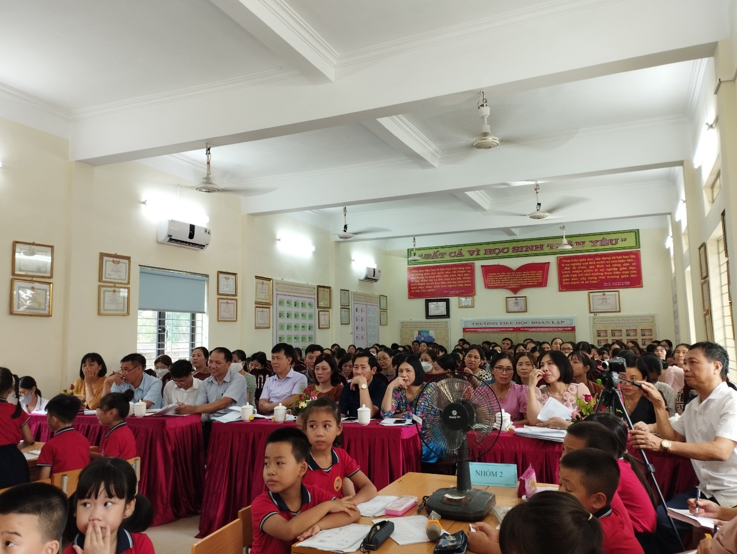

Đến dự và chỉ đạo buổi sinh hoạt chuyên môn cấp huyện có đồng chí Vũ Trọng Thủy - Phó Trưởng phòng GD&ĐT, đồng chí Nguyễn Ngọc Kiên - Chuyên viên phòng GĐ&ĐT; các đồng chí CBQL, giáo viên dạy khối 3 trên toàn huyện.

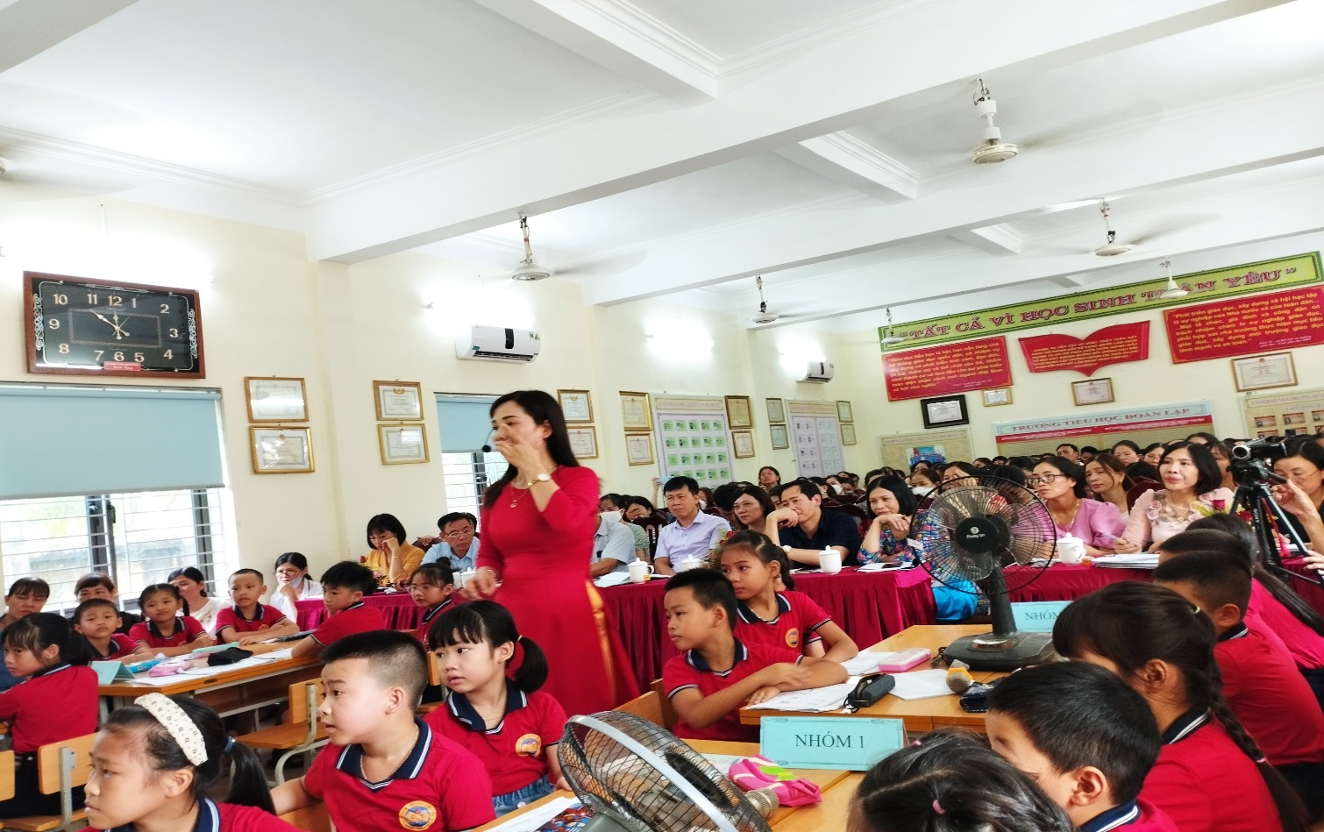

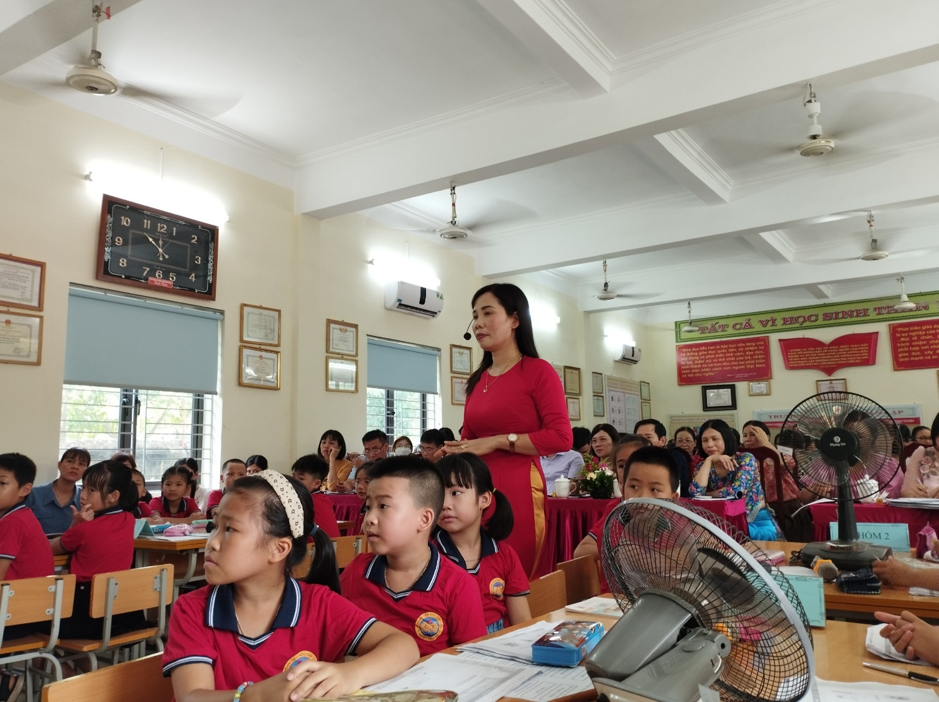

Cô giáo Đào Thị Thảnh - trường TH Cấp Tiến dạy minh họa bài Sử dụng quạt điện – môn Công nghệ lớp 3.

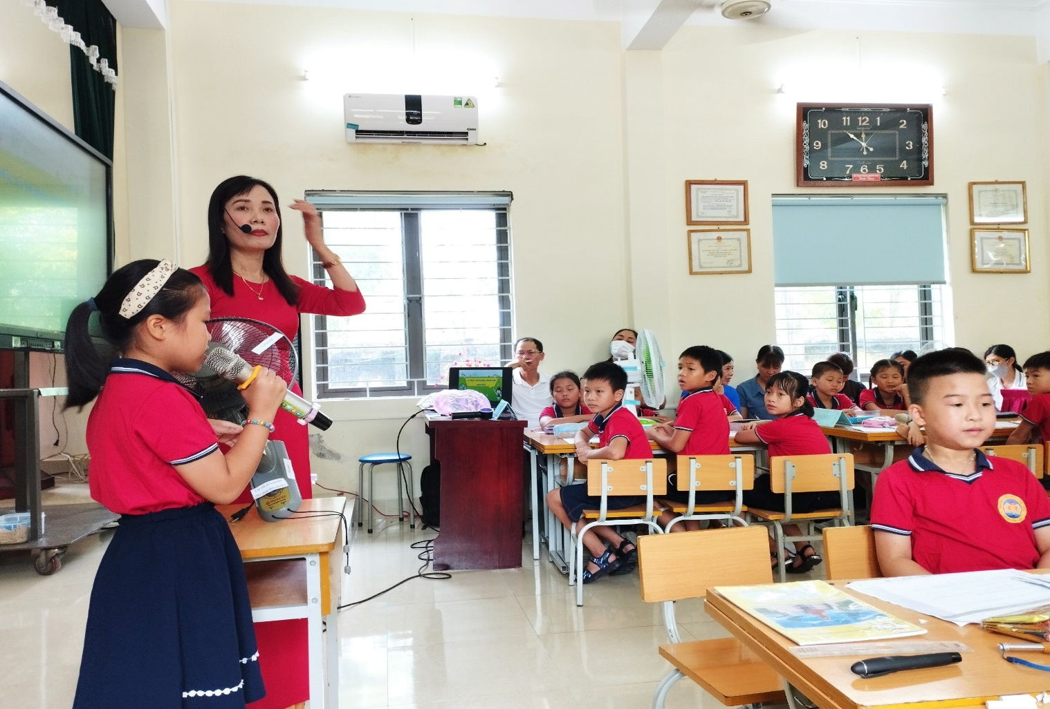

Phần hội thảo diễn ra sôi nổi, trách nhiệm với nhiều ý kiến tham góp sâu sắc, trao đổi, phản biện thẳng thắn, nhiều ý kiến giải đáp, chỉ đạo thống nhất chuyên môn của lãnh đạo Phòng GD&ĐT.

Với sự chuẩn bị chu đáo cả về nội dung và phương tiện, đồ dùng dạy học, sự nỗ lực cố gắng của 2 cô giáo, 2 tiết học được lãnh đạo PGD&ĐT, các đồng nghiệp đánh giá cao và thành công tốt đẹp.